
Российская Федерация
Ростовская область
Заветинский район
муниципальное образование «Савдянское сельское поселение»
Собрание депутатов Савдянского сельского поселения

Р е ш е н и е

Об определении границ, прилегающих к организациям и объектам, на которых не допускается розничная продажа алкогольной продукции, расположенных на территории Савдянского сельского поселения

Принято
Собранием депутатов 6 мая 2013 года

В соответствии с пунктом 2 и пунктом 4 статьи 16 Федерального закона от 22.11.1995 № 171-ФЗ "О государственном регулировании производства и оборота этилового спирта, алкогольной и спиртосодержащей продукции и об ограничении потреблении (распития) алкогольной продукции", постановлением Правительства Российской Федерации от 27.12.2012 № 1425 «Об определении органами государственной власти субъектов Российской Федерации мест массового скопления граждан и мест нахождения источников повышенной опасности, в которых не допускается розничная продажа алкогольной продукции, а также определении органами местного самоуправления границ прилегающих территорий, на которых не допускается розничная продажа алкогольной продукции»,

РЕШИЛО:

- Определить перечень организаций и объектов Савдянского сельского поселения, на прилегающих территориях к которым не допускается розничная продажа алкогольной продукции согласно приложения № 1.
- Установить, что к прилегающей территории относится территория, прилегающая к организациям и объектам, указанным в приложении № 1, включая обособленную территорию (при наличии таковой), то есть территорию, границы которой обозначены ограждением (объектами искусственного происхождения), прилегающую к зданию (строению, сооружению), в котором расположены указанные организации и (или) объекты, а также территория, определяемая с учетом конкретных особенностей местности и застройки, примыкающую к границам обособленной территории либо непосредственно к зданию (строению, сооружению), в котором расположены указанные организации и (или) объекты (дополнительная территория).
- Расчет расстояния от организаций и объектов, указанных в приложении № 1 до границ прилегающих территорий определяется (кратчайшее расстояние по прямой) от входа для посетителей на обособленную территорию ( при наличии таковой) или от входа для посетителей в здание ( строение, сооружение), в котором расположены организации и (или) объекты, указанные в приложении № 1 (при отсутствии обособленной территории).
- При наличии нескольких входов для посетителей расчет проводится от главного (центрального ) входа .
- Установить, конкретные границы прилегающих территорий к объектам указанным в приложении № 1, при этом минимальным значением расстояния считать 30 метров ( +30% до максимального возможного значения- 39 метров)
- Утвердить схемы границ прилегающих территорий к организациям и (или) объектам, на которых не допускается розничная продажа алкогольной продукции, согласно приложению № 2.
7. Настоящее решение вступает в силу со дня его официального обнародования.
- Контроль за исполнением настоящего решения возложить на постоянную комиссию по местному самоуправлению, социальной политике и охране общественного порядка. (Наумова Н.А.)

Глава Савдянского
сельского поселения В.В. Ситников

х. Савдя
6 мая 2013 года
№ 25

Приложение №1
к решению Собрания депутатов
Савдянского сельского поселения «Об определении границ, прилегающих к организациям и объектам, на которых не допускается розничная продажа алкогольной продукции, расположенных на территории Савдянского сельского поселения»

ПЕРЕЧЕНЬ
Организаций, учреждений и объектов, находящихся на территории Савдянского сельского поселения, на прилегающих территориях которых не допускается розничная продажа алкогольной продукции.

№  п/п | Наименование учреждения организации, объекта | Адрес, местонахождение
1. | Муниципальное бюджетное общеобразовательное учреждение «Савдянская средняя общеобразовательная школа им. И.Т. Таранова | х. Савдя, пер. Школьный, 1
2 | Спортивная площадка | х. Савдя, пер. Школьный, 1
3 | Муниципальное бюджетное дошкольное учреждение «Детский сад № 11» | х. Савдя, Центральная, 11
4 | Врачебная амбулатория | х. Савдя, ул. Центральная. 11
5 | Муниципальное бюджетное учреждение культуры «Савдянский сельский Дом культуры" | х. Савдя, ул. Центральная. 9

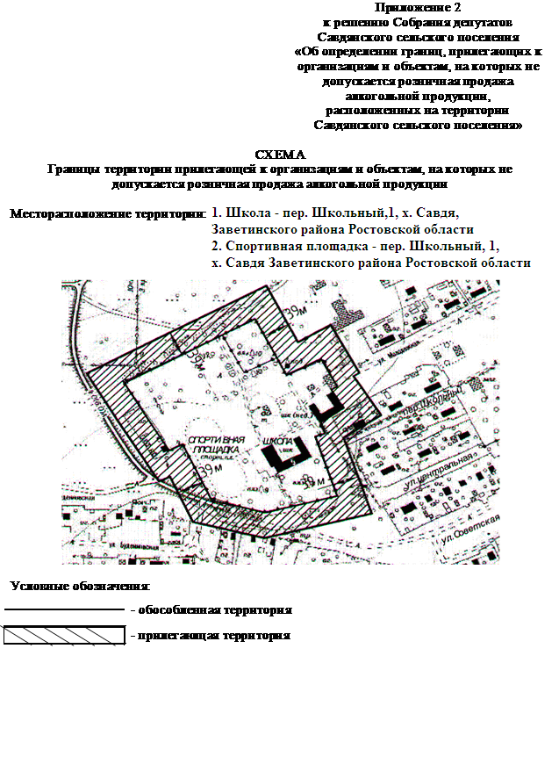

Приложение 3
к решению Собрания депутатов Савдянского сельского поселения
«Об определении границ, прилегающих к организациям и объектам, на которых не допускается розничная продажа алкогольной продукции, расположенных на территории Савдянского сельского поселения»

СХЕМА
Границы территории прилегающей к организациям и объектам, на которых не допускается розничная продажа алкогольной продукции

Месторасположение территории: | 1. Детский сад – ул.Центральная,11, х.Савдя  Заветинского района Ростовской области
 | 2. Врачебная амбулатория – ул.центральная, 11, х.Савдя Заветинского района Ростовской области
 | 3. Дом культуры– ул.Центральная, 9, х.Савдя Заветинского района Ростовской области

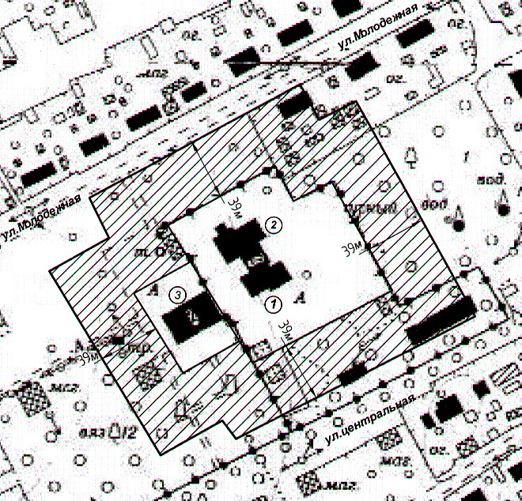

Условные обозначения:
- обособленная территория
- прилегающая территория

